（SDK集成）
***如果此文档还有什么问题，请及时与我方联系，我方将作出修改
- 此SDK版本号可以在host的libs里面查看到，暂时为1.0.9
- 这里只介绍在host里面编写。
- 我们这边提供：包名，接口id，启动图，logo，均为png格式。
- 需要完成的效果：集成SDK的过程中，需要自行添加H5的判断（根据接口返回值判断）→这样我方可以自由选择进入SDK或者H5（SDK优先级大于H5）
- 下面提供一些基本信息的配置图片，方便大家集成：
1.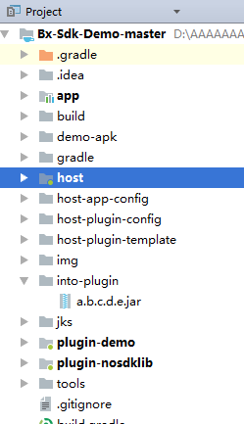在蓝色标注处host里面编写

2.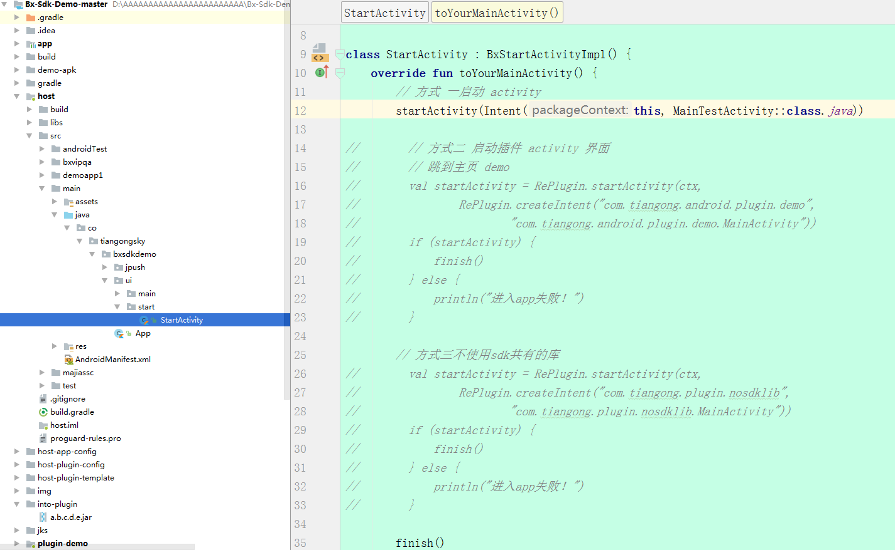
在这里将MainTestActivity修改为你自己的类,建议将这个类设置为你的启动类，并在里面进行H5的判断（见最底部）。接下来正常开发即可。
3.
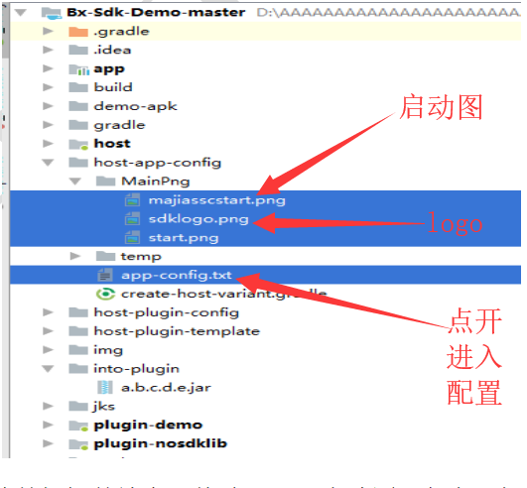
此处标记的地方→修改logo、启动图、包名、极光、应用名
打开app-config见下图：
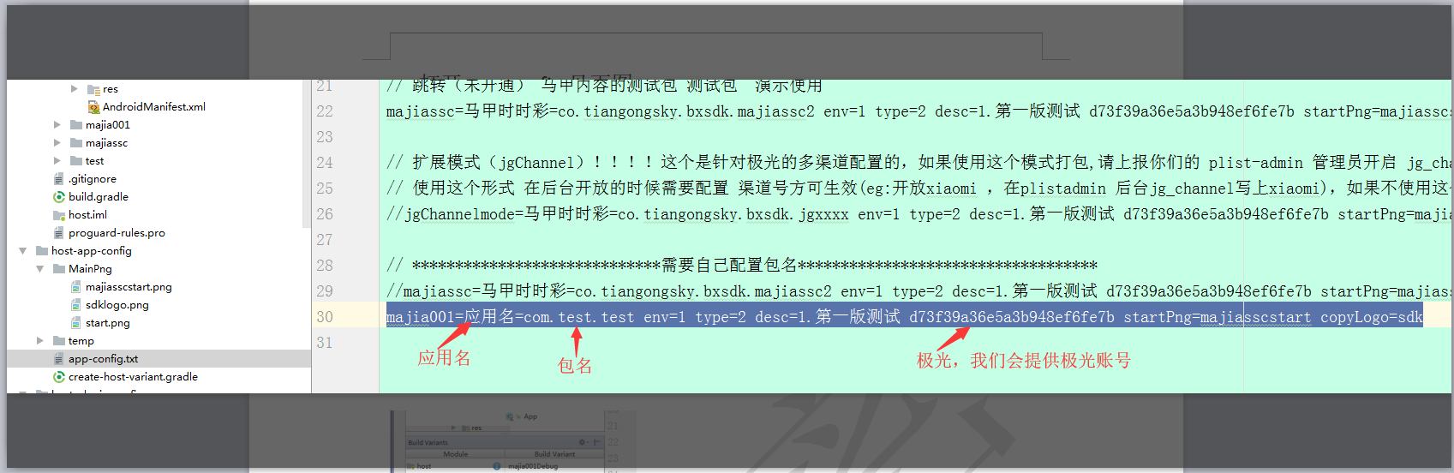
修改完后还要进入host的gradle里面修改applicationId和应用名以及极光key
4.打包APK
studio左下角选择你要打包的对象。别搞错了，选择majia001Release见下图：
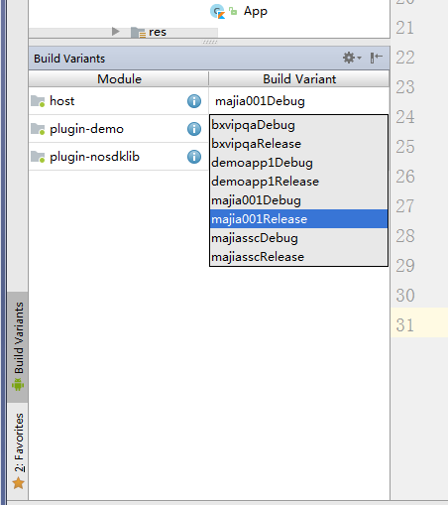
打包时路径你可以随便填写，apk不会出现在你写的路径里面，在下图中找到（例如majia001.apk就是你的apk）。版本在host-plugin-config的plugin-config.gradle里面修改→（//pro 业主正式版环境）
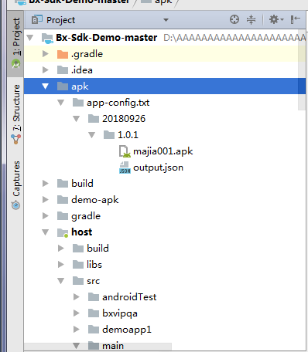
5.关于极光（做第二个包时，复制代码以后，此处需要再次删除）：
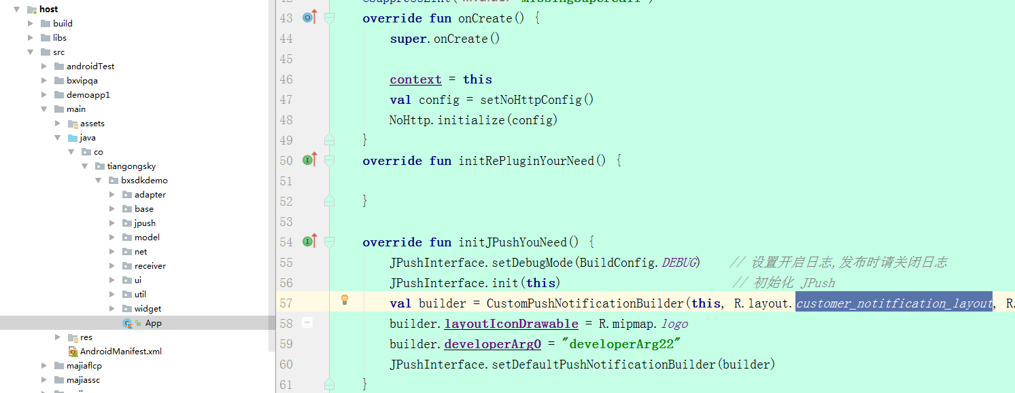
进入蓝色标记的xml，删除minHeight=64dp这一行
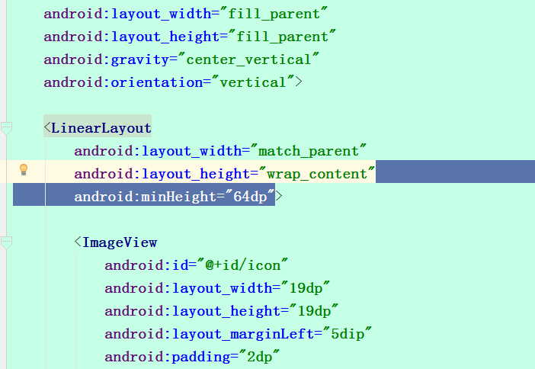

6.关于H5的判断
H5测试地址：http://1256app.com:8080/biz/getAppConfig?appid=ceshitimi（测试包接口）
上架接口：http://1256app.com:8080/biz/getAppConfig?appid=
接口说明：appid为唯一标示APP的字符串，调用前需要配置好。需要用到的返回值：

